6.23
磁道沿半径方向是均匀分布的。假设半径为r的磁盘总的磁道是K，那么圆洞半径x.r的磁道数为x.K，则圆洞外的磁道数为 (1-x)*K。
因为磁道位数由最里层磁道周长决定，则最大磁盘容量为磁道数乘以最里层半径
则磁盘总容量为 ：2*pai*x.r*(1-x).K，其中pai，r和K都是常数，那么只剩下x*(1-x)。 这个函数在x = 0.5的时候取最大
6.25
每个逻辑块有1024字节。3MB=3*1024*1024B，则3MB总共3072个逻辑块
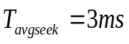
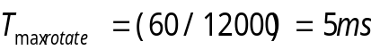
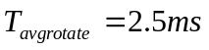
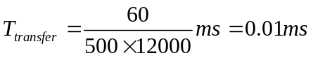

最好的情况是所有磁道在一个柱面上那样就可以不用移动读写头
- 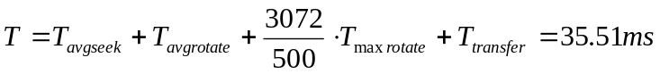
随机情况下，块被随机映射到扇区上，读每一块都需要T_{avgseek}+T_{avgroation}+T_{transfer}
6.30
A.
块大小为4字节，则 CO=2
4个组，则CI=2
12位地址，则 CT=12-2-2=8
CT | CT | CT | CT | CT | CT | CT | CT | CI | CI | CO | CO
B.
操作 | 地址 | 命中 | 值
读 | 0x409 | 冷不命中 | -
写 | 0x40A | 命中 | -
读 | 0x833 | 命中 | 0xD0
0x40二进制表示为01000000 10 01,先通过CI=10找到组，然后通过标记位40找到行发现没有数据则冷不命中。下面以此类推

6.31
A.
C=E*B*S=4*4*8=128字节
B.
4个字节， CO=2
8个组，则CI=3
13位地址，则 CT=13-3-2=8
CT | CT | CT | CT | CT | CT | CT | CT | CI | CI | CI | CO | CO

6.32
A.0x0718地址
12 | 11 | 10 | 9 | 8 | 7 | 6 | 5 | 4 | 3 | 2 | 1 | 0
0 | 0 | 1 | 1 | 1 | 0 | 0 | 0 | 1 | 1 | 0 | 0 | 0
B.

参数 | 值
块偏移量CO | 0x0
索引CI | 0x6
高速缓存标记CT | 0x38
高速缓存命中（是/否） | 是
返回的高速缓存值 | 0xFA
6组中CT=0x38有2个，取V=1的有效行

